Министерство науки и высшего образования Российской Федерации

Пермский национальный исследовательский политехнический университет

Кафедра ИТАС

**ОТЧЕТ ПО ЛАБОРАТОРНОЙ РАБОТЕ № 3**

по дисциплине **«Структуры и алгоритмы обработки**

**данных и знаний»**

Тема: «**Основы работы с классами и объектами»**

Вариант №5

**Выполнил** студент гр. АСУ2-20-1м

Лебедева Дарья Александровна

**Проверил** доцент кафедры ИТАС

Полевщиков Иван Сергеевич

Пермь, 2021 год

**1 Задание к работе**

Необходимо написать программу на языке Java с использованием системы программирования NetBeans(или аналогичной).

В программе создаются два класса. **Первый класс** зависит от варианта выполнения работы. В этом классе необходимо создать:

**1)** переменные экземпляра (в соответствии с вариантом), каждая со спецификатором доступа private;

**2)** три конструктора:

а) без параметров (при создании нового объекта с помощью этого конструктора устанавливаются значения переменных экземпляра по умолчанию);

б) с тремя параметрами (при создании нового объекта с помощью этого конструктора устанавливаются значения переменных экземпляра в соответствии со значением каждого из параметров);

в) с объектом в качестве параметра (при создании нового объекта с помощью этого конструктора устанавливаются значения переменных экземпляра в соответствии со значением каждой из переменных экземпляра объекта, являющегося параметром);

**3)** метод show (со спецификатором доступа public), обеспечивающий вывод на экран значений всех переменных экземпляра в удобном виде;

**4)** методы-селекторы (со спецификатором доступа public), обеспечивающие получение значения каждой из переменных экземпляра;

**5)** статическую переменную (со спецификатором доступа private), отвечающую за количество созданных объектов этого класса (то есть, в каждом конструкторе класса эта переменная будет увеличиваться на 1).

**6)** статический метод (со спецификатором доступа public), выводящий на экран количество созданных объектов этого класса.

**Второй класс** содержит метод main() и предназначен для демонстрации работы с объектами первого класса. В методе main() должно производиться следующее:

**1)** Создается массив объектов первого класса. Количество объектов и значения переменных экземпляра каждого объекта пользователь вводит с клавиатуры.

**2)** Выводится на экран количество созданных объектов с использованием соответствующего статического метода.

**3)** С помощью метода show() выводится информация обо всех объектах.

**4)** С помощью метода show() выводится информация об объектах, удовлетворяющих первому условию (в соответствии с вариантом). Если таких объектов нет, то выводится соответствующее сообщение.

**5)** С помощью метода show() выводится информация об объектах, удовлетворяющих второму условию (в соответствии с вариантом). Если таких объектов нет, то выводится соответствующее сообщение.

***Постановка задачи в соответствии с вариантом:***

**Класс «Квитанция».**

Переменные экземпляра:

– номер (целый тип);

– дата (строковый тип);

– сумма (вещественный тип).

Необходимо вывести на экран перечень квитанций, у которых:

1) сумма максимальная среди всех квитанций;

2) дата содержит цифры 5, 7 или 9.

**2 Текст программы**

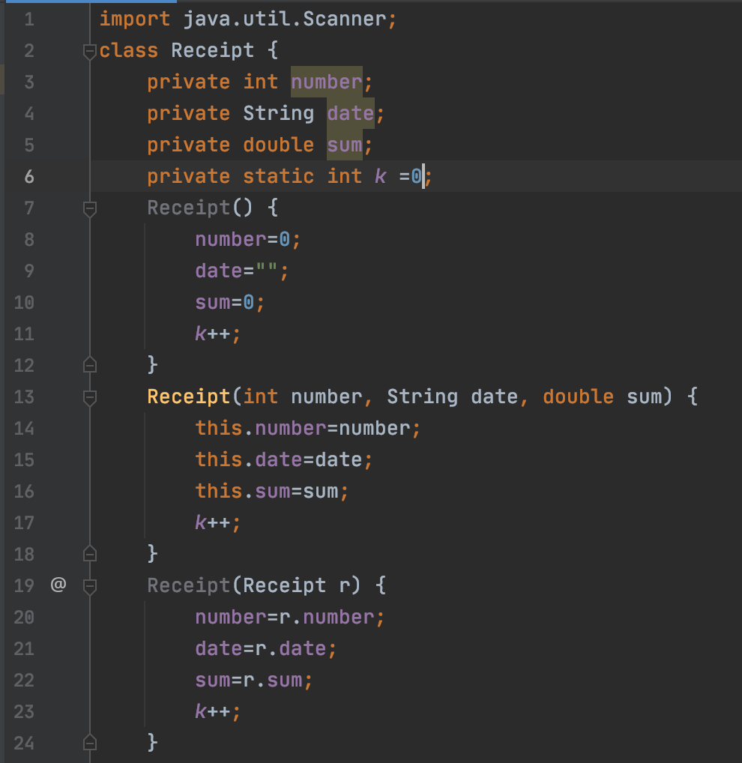

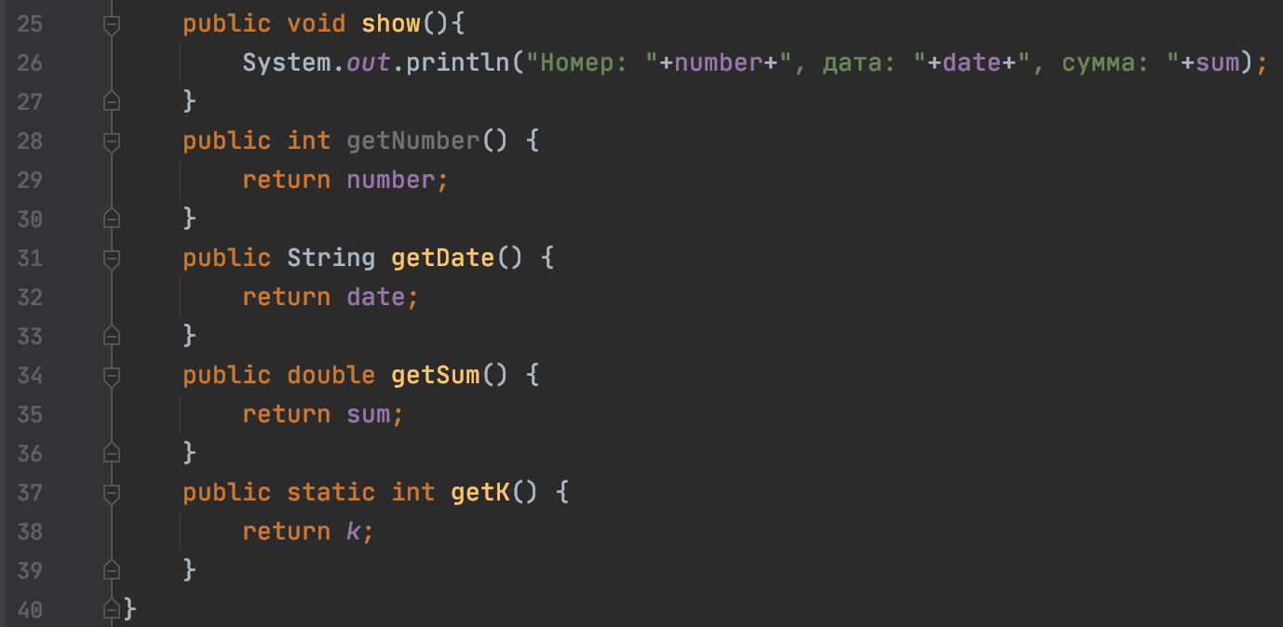

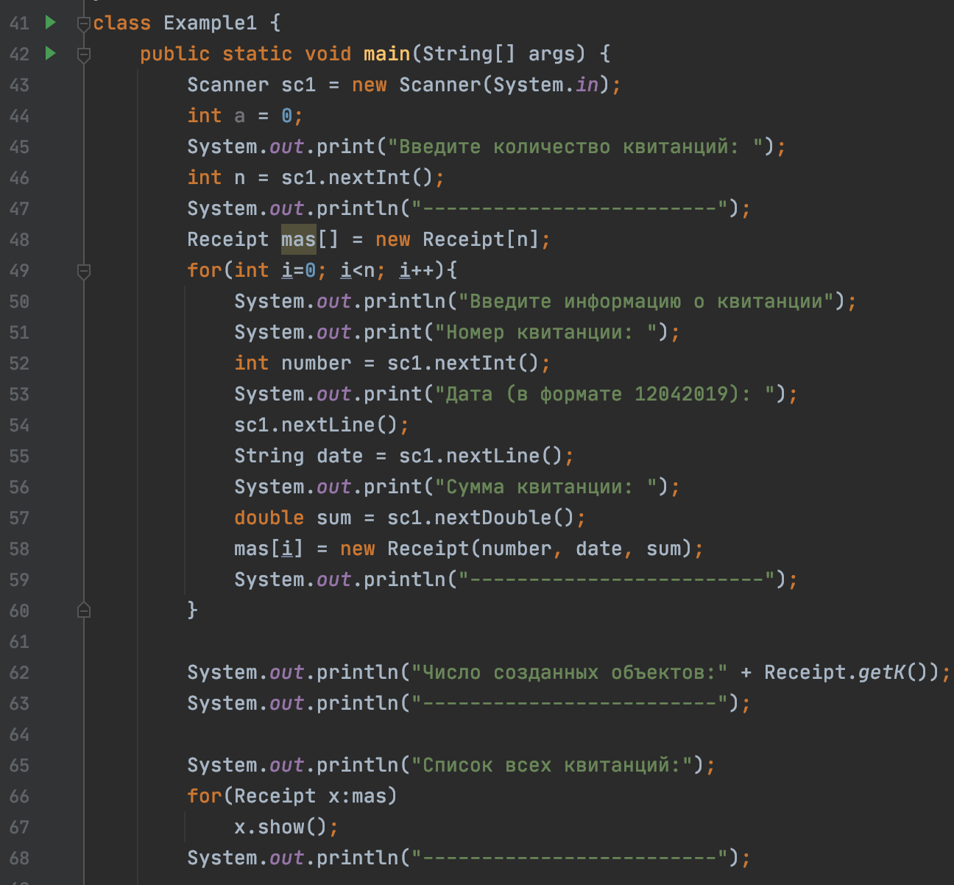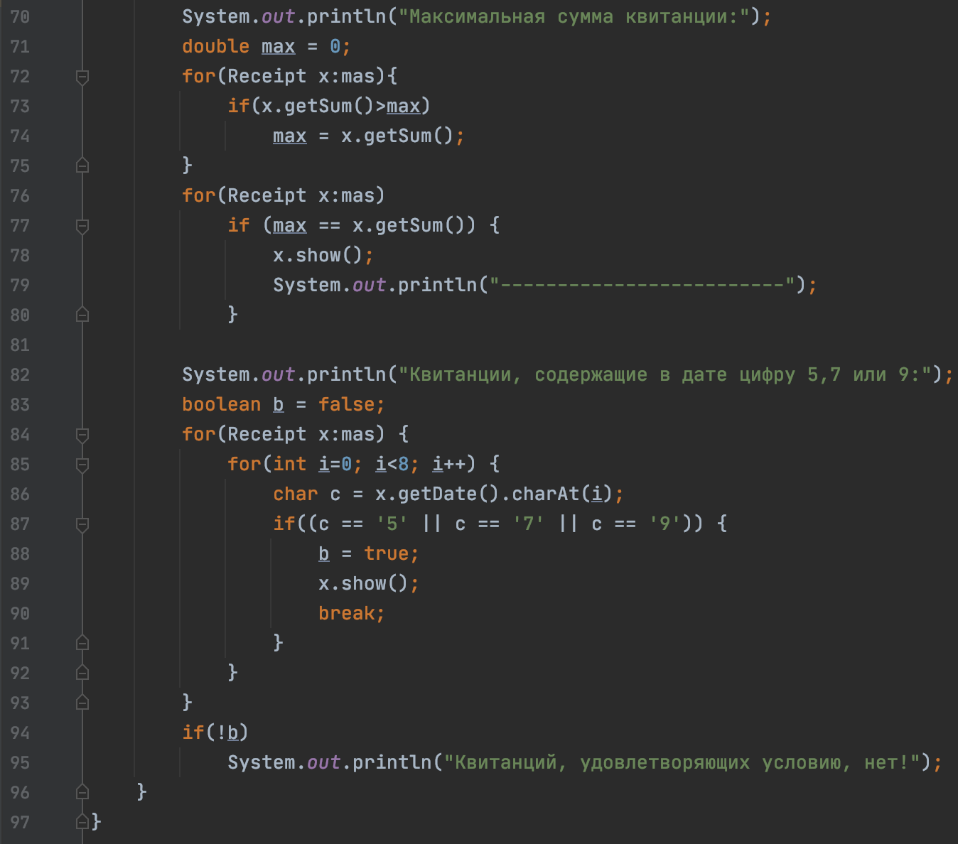

**3 Результаты выполнения программы**

*Результат выполнения программы №1:*

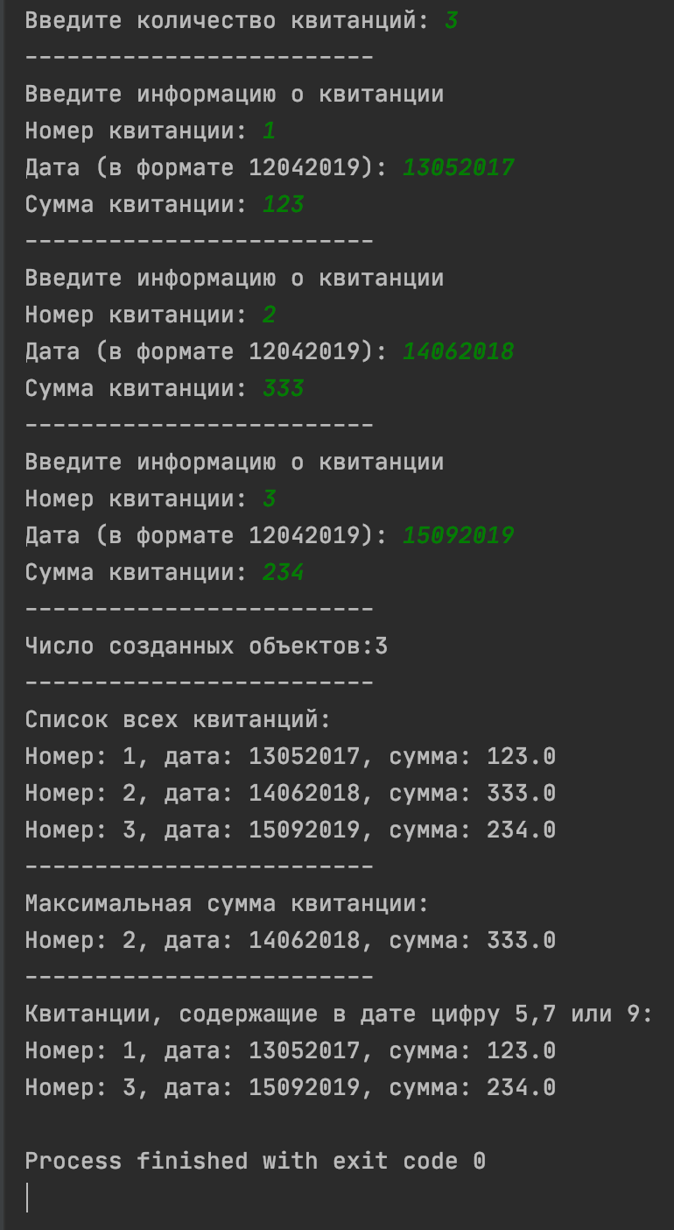

*Результат выполнения программы №2:*

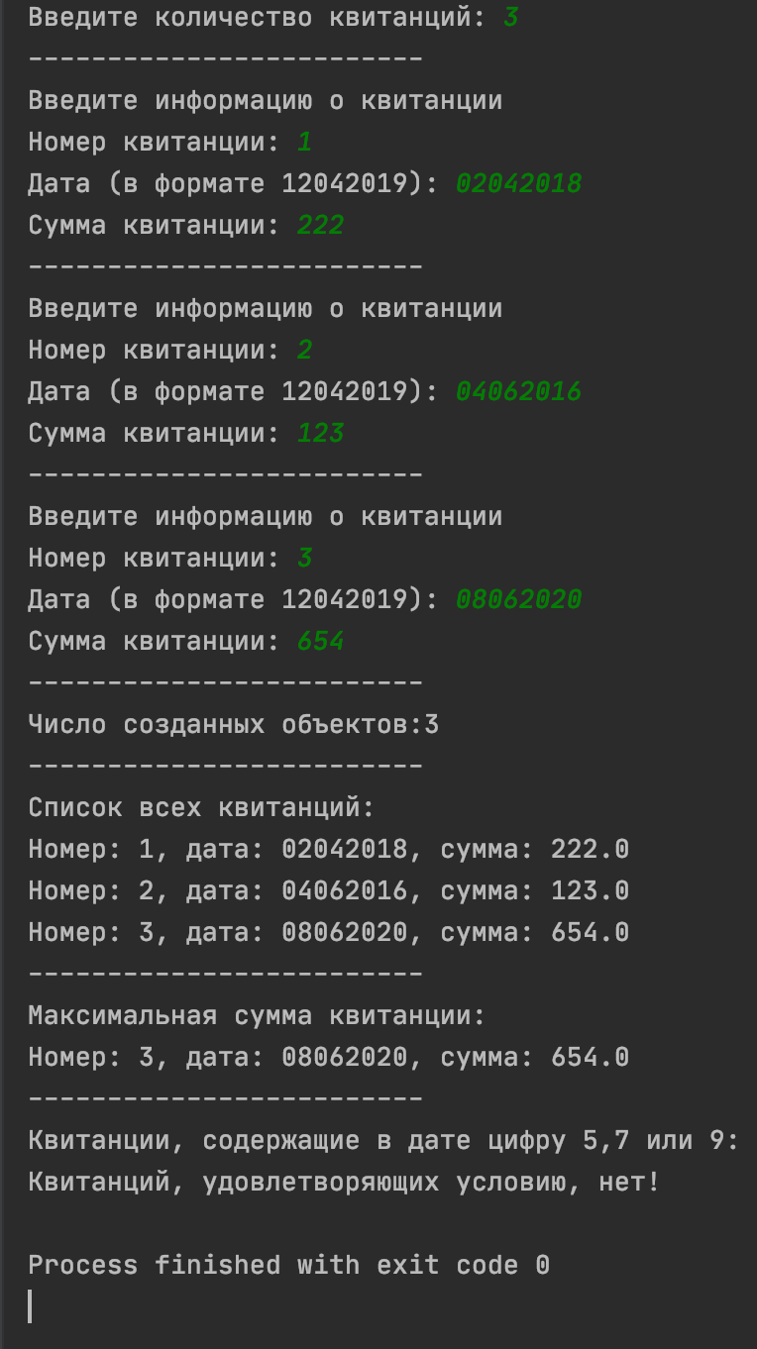

*Вывод:*реальные и ожидаемые результаты выполнения программы совпадают.